Slika1. Vaučer

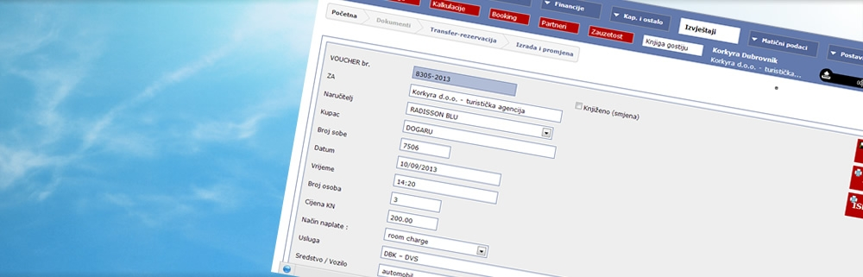
Svaki vaučer temelji se na nekom temeljnom pravnom poslu (ugovor o prijevozu, agencijskom ugovoru o hotelskim uslugama itd.), kojim je između putničke agencije s drugim agencijama ili izravno s davaocima usluge dogovoreno da će im agencija korisnike usluga slati s vaučerom.
Vaučer (engl. voucher, njem. Bon, Gutschein);
1. u širem smislu označava neki dokument kojim se dokazuje da je određeni iznos novca plaćen (npr. izmirena neka obveza prema društvu), ali i dokument koji se izdaje umjesto novca s tim da se njime može od dužnika tražiti ispunjenje neke obveze. Npr. društvo može svojim zaposlenima izdati luncheon voucher, kojim mogu u određenim ugostiteljskim objektima ili dućanima plaćati hranu i druge određene proizvode;
2. u užem smislu u nekim zemljama u kojima se obavlja pretvorba državnih (društvenih) poduzeća u trgovačka društva s poznatim vlasnikom, zaposlenima i drugima zakonom određenim građanima izdaju se vaučeri kojima oni mogu kupiti dionice ili udjele u pretvorenim poduzećima;
3. u turizmu se vaučer (turistička uputnica, uslužnica, bon) pojavljuje kao isprava koju izdaje putnička agencija (trasant) kojim se ona obvezuje davaocu usluga (trasatu) da će platiti njegove usluge pružene donositelju – klijentu agencije (remitentu). Svaki vaučer temelji se na nekom temeljnom pravnom poslu
(ugovor o prijevozu, agencijskom ugovoru o hotelskim uslugama itd.), kojim je između putničke agencije s drugim agencijama ili izravno s davaocima usluge dogovoreno da će im agencija korisnike usluga slati s vaučerom.
Vaučer se izdaje nakon uplate novčanog iznosa agenciji od strane korisnika budućih usluga: original vaučera dobiva korisnik usluga, a prva i druga kopija šalju se davaocu usluga, koje služe kao dokument za rezervaciju, odnosno potvrdu da je dan predujam, ili kao dokazno sredstvo o opsegu i vrsti usluge. Vaučer nije vrijednosni papir jer ako se on izgubi, ošteti, zaboravi i sl. korisnik (remitent) nije izgubio samo pravo iz papira, tj. pravo na uslugu, koje se može dokazati pozivom na glavni ugovor, uvidom u neku od kopija vaučera i sl. Vaučer je legitimacijski papir i prvenstveno služi kao dokaz da je osoba koja ga prezentira klijent putničke agencije.

